Научно-производственная фирма «МЕТА»

измерИТЕЛЬ СУММАРНОГО люфта рулевого
управления автотранспортНЫх средств

ИСЛ-М

РУКОВОДСТВО ПО ЭКСПЛУАТАЦИИ

М 036.000.00-02 РЭ

2005 г.
ВВЕДЕНИЕ 5
1 ОПИСАНИЕ И РАБОТА 5
  - Описание и работа прибора 5
1.1.1 Назначение 5
1.1.2 Технические характеристики 6
1.1.3 Состав 7
1.1.4 Устройство и работа 7
1.1.5 Маркировка и пломбирование 13
1.1.6 Упаковка 13
2 ИСПОЛЬЗОВАНИЕ ПО НАЗНАЧЕНИЮ 14
  - Эксплуатационные ограничения 14
  - Подготовка к использованию 14
  - Использование прибора 16
2.4 Поверка прибора 19
- ТЕХНИЧЕСКОЕ ОБСЛУЖИВАНИЕ 20
  - Техническое обслуживание прибора 20
  - Текущий ремонт 20
4 ХРАНЕНИЕ 21
5 ТРАНСПОРТИРОВАНИЕ 21
Приложение А. Требования к рулевому управлению
согласно ГОСТ Р 51709-2001 22
Приложение Б Методика поверки М 036.00.00 ДЛ 23

Настоящее руководство по эксплуатации предназначено для ознакомления с устройством и принципом работы, основными правилами эксплуатации, обслуживания и транспортирования измерителя суммарного люфта рулевого управления автотранспортных средств ИСЛ-М (далее по тексту - прибор).

1 ОПИСАНИЕ И РАБОТА

1.1 Описание и работа прибора
1.1.1 Назначение

1.1.1.1 Прибор предназначен для измерения суммарного люфта рулевого управления до начала движения управляемых колес автотранспортного средства (АТС) в соответствии с требованием ГОСТ Р 51709-2001.
1.1.1.2 Прибор может применяться для проверки АТС на соответствие требованиям безопасности по техническому состоянию автомобилей в эксплуатации, производстве и после ремонта на автопредприятиях и автомобильных заводах, а также при государственном техническом осмотре АТС на диагностических станциях в практической работе ГИБДД.
1.1.1.3 Условия эксплуатации прибора:
-температура окружающей среды от -10°С до +40°С;
-относительная влажность окружающей среды до 80% при 25°С;
-атмосферное давление от 66,6 кПа до 106,6 кПа (от 500 мм.рт.ст. до 800 мм.рт.ст.).

1.1.2 Технические характеристики

Диапазон размеров рулевого колеса, мм 360-550
Диапазон измерения угла поворота рулевого
колеса, град. 0 – 120
Пределы допускаемой абсолютной погрешности
измерения угла поворота рулевого колеса:
в диапазоне 0-10 град, град ± 0,5
в диапазоне 10-120 град, град ± 1
Чувствительность датчика движения колеса, мм 0,10±0,05
Скорость вращения рулевого колеса
при измерении, с⁻¹, не более 0,1
Количество единичных измерений при усреднении
измеренных значений 2 - 9
Время одного измерения суммарного люфта, с, не более 4
Напряжение питания, В 12,6 ⁺²₋₄
Потребляемая мощность в нормальных условиях, Вт,
не более 5
Габаритные размеры, мм, не более:
- приборный блок 460х125х125
- датчик движения колеса 310х200х130
Масса, кг, не более:
- приборный блок 3,0
- датчик движения колес 3,0

1.1.3 Состав

1.1.3.1 Состав и комплект поставки прибора соответствует таблице 1.
Таблица 1
Наименование | Обозначение | Кол., шт.
Приборный блок | М 036.000.00-02 | 1
Датчик движения колеса | М 036.400.00-01 | 1
Зарядное устройство | М 122.000.00-03 | 1
Кабель питания | М 036.051.00 | 1
*6. Кабель связи с ПЭВМ |  | 1
Паспорт | М 036.000.00-02 ПС | 1
Руководство по эксплуатации | М 036.000.00-02 РЭ | 1
Методика поверки | М 036.000.00 ДЛ | 1
Ящик упаковочный | М 036.941.00 | 1

* Поставляется при работе прибора в "Линии технического контроля".

1.1.4 Устройство и работа

1.1.4.1 Принцип действия прибора основан на измерении угла поворота рулевого колеса АТС посредством преобразования сигнала гироскопического датчика угла поворота, в интервале срабатываний индуктивного датчика движения управляемых колес при выборе люфта рулевого управления в обоих направлениях вращения руля.
Конструктивно прибор выполнен в виде приборного блока, который крепится на руле АТС и выносного датчика движения управляемых колес. В приборном блоке размещаются гироскопический преобразователь угла поворота, буквенно-цифровой индикатор и микропроцессорный преобразователь сигналов.
Датчик движения колеса (ДДК) (рис.2) выполнен в виде металлического штатива, состоящего из телескопической штанги и трубок. В верхней части штатива расположен индуктивный преобразователь перемещения. На основании штатива закреплен блок датчика с аккумуляторной батареей и блоком обработки сигналов. Основание штатива установлено на ножки. Фиксация необходимой высоты обеспечивается барашками поз.2, 3.
На блоке датчика расположен кабель подключения к приборному блоку, разъем для подключения зарядного устройства и кабеля внешнего питания.
Приборный блок крепится на рулевое колесо при помощи захвата.
1.1.4.2 Конструкция прибора
Прибор (рис.1) состоит из следующих частей:
- приборный блок 7 - электронный блок обработки и отображения информации с органами управления и оптико-механическим датчиком измерения угла;
- захват 1 - телескопический, пружинный механизм, устанавливаемый и фиксируемый на ободе рулевого колеса за счет усилия трения, обеспечиваемого растяжением пружин;
На боковой стенке приборного блока расположен разъем 2 для подключения датчика движения колеса.
На передней панели приборного блока расположены органы управления: тумблер включения напряжения питания ВКЛ 3, кнопки ОТМЕНА 4, ВЫБОР 5, ВВОД 6.

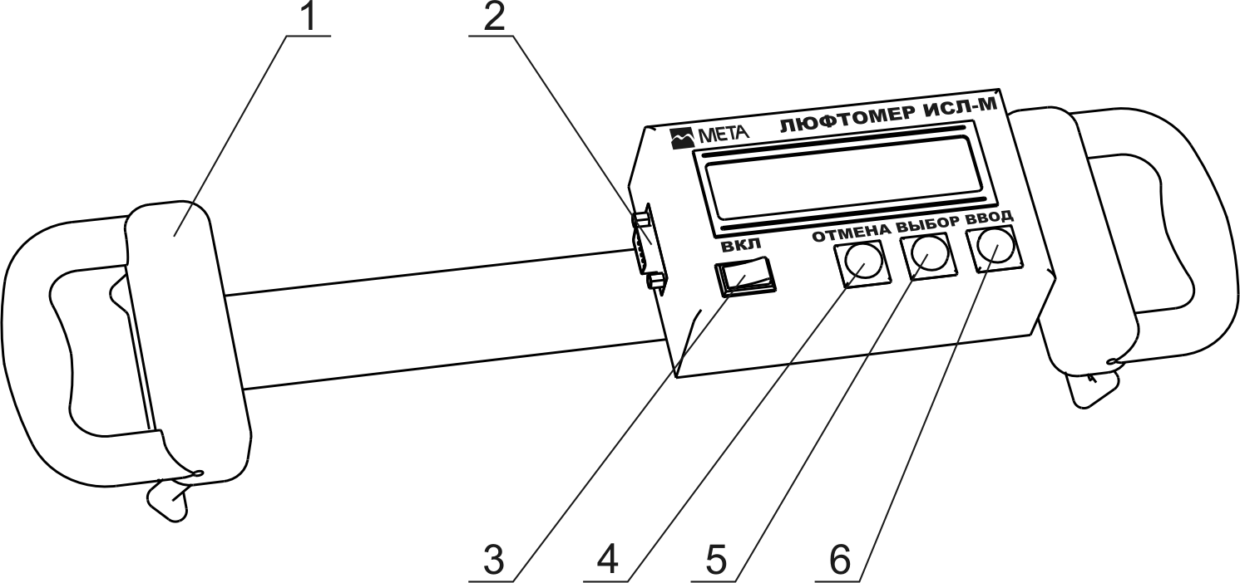
7

- Захват
- Разъем для подключения датчика движения колеса
3 - Тумблер включения напряжения питания ВКЛ
4 - Кнопка ОТМЕНА
5 - Кнопка ВЫБОР
6 - Кнопка ВВОД
7 – Приборный блок

Рисунок 1 - Внешний вид прибора

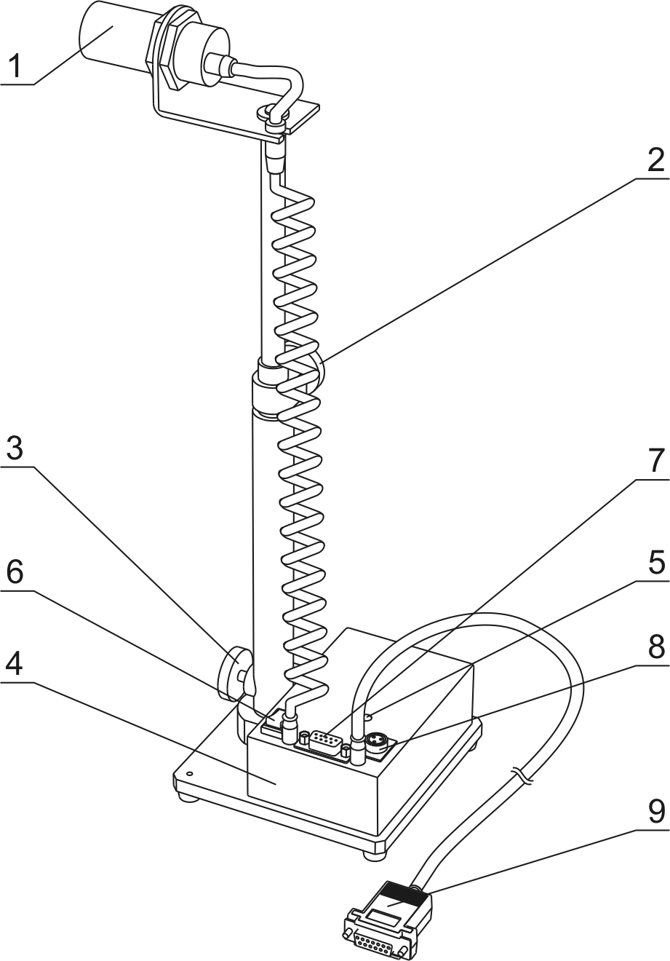

1-Индуктивный преобразователь перемещения; 2,3-Барашки для фиксации необходимой высоты; 4-Блок датчика; 5-Индикатор правильности установки ДДК; 6-Переключатель режима питания; 7-Разъем для подключения ПЭВМ; 8-Разъем для подключения внешнего питания или зарядного устройства; 9-Разъем для подключения к приборному блоку ИСЛ-М

Рисунок 2 - Датчик движения колеса

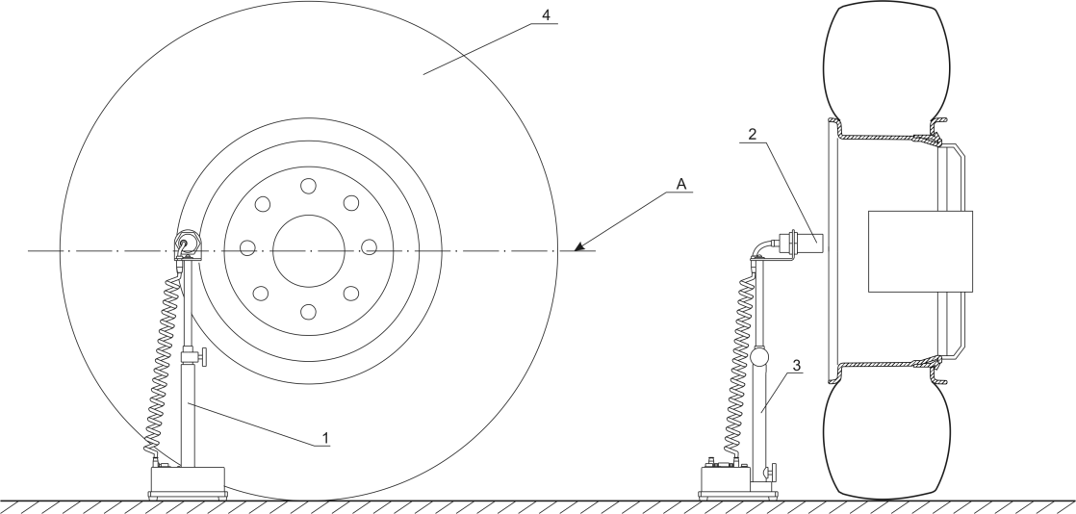

1-Датчик движения; 2-Индуктивный преобразователь перемещения;
3-Стойка; 4-Управляемое колесо

Рисунок 3 -Установка датчика движения колеса

Датчик движения колеса устанавливается в соответствии с рис.3 в плоскости А. При больших диаметрах колес автомобилей индуктивные преобразователь перемещения может устанавливаться ниже плоскости А до ½ радиуса обода колес. Правильность установки определяется в процессе установки ДДК в рабочее положение.

1.1.4.3 Функциональная схема прибора

Изменение положения металлического диска колеса в рабочей зоне датчика движения колеса преобразуется в эквивалентное изменение напряжения и через усилители поступает на входы аналого-цифрового преобразователя микроконтроллера.

Микроконтроллер

ЖК
Индикатор

Гироскопический
датчик угла поворота

порт

RS-232
Датчик
движения колеса

Усилитель

Рисунок 4- Функциональная схема прибора

Отсчет угла производится с момента, когда датчик движения колеса определяет перемещение обода колеса.
Угол отсчитывается до момента, пока управляемое колесо не начинает движение в противоположную сторону.
По окончании измерения прибор автоматически передает результаты измерения в линию технического контроля по протоколу RS232.

1.1.5 Маркировка и пломбирование

1.1.5.1 Маркировка прибора соответствует требованиям конструкторской документации М 036.000.00.
На фирменной планке пульта должны быть указаны:
- товарный знак предприятия-изготовителя;
- наименование или обозначение типа изделия;
- знак утверждения типа;
- заводской порядковый номер;
- квартал и год изготовления.

1.1.6 Упаковка

1.1.6.1 Упаковка прибора соответствует требованиям конструкторской документации.
1.1.6.2 Упаковка прибора и технической документации обеспечивает сохранность их товарного вида.

2 ИСПОЛЬЗОВАНИЕ ПО НАЗНАЧЕНИЮ
2.1 Эксплуатационные ограничения

2.1.1 Эксплуатация прибора должна производиться в соответствии с требованиями руководства по эксплуатации.
2.1.2 При эксплуатации следует оберегать прибор от механических повреждений, не допускать попадания пыли, грязи, нефтепродуктов.
2.1.3 Перед началом работы следует убедиться в полной исправности прибора, для чего необходимо проверить:
- надежность крепления на рулевом колесе;
- правильность установки датчика движения колеса;
- отсутствие нарушений целостности изоляции токоведущего кабеля;
- отсутствие внешних повреждений блока отображения информации и органов управления.

2.2 Подготовка к использованию

2.2.1 Меры безопасности

2.2.1.1 К работе с прибором допускаются лица, ознакомленные с настоящим руководством по эксплуатации и прошедшие инструктаж по правилам ведения работ во взрывоопасных помещениях.
2.2.1.2 Перед работой с прибором следует обращать внимание на степень заряженности аккумуляторной батареи, наличие пломб и отсутствие повреждений корпуса прибора.

2.2.2 Указания по включению и опробованию работы

2.2.2.1 Извлечь прибор из упаковочной коробки, проверить сохранность печати предприятия-изготовителя.
ВНИМАНИЕ: При перемещении прибора из холодного места в более тёплое, необходимо выдержать время до включения, не менее 15 минут, на 10 градусов перепада температуры во избежание образования конденсата на поверхности электромонтажа.
2.2.2.2 Жестко закрепить прибор на рулевом колесе с помощью захвата.
Внимание: Перемещения прибора относительно рулевого колеса не допускаются.
2.2.2.3 Установить датчик движения колеса в соответствии с рис.3.
Примечание - Управляемые колеса должны быть приведены в положение, примерно соответствующее прямолинейному движению и должны находиться на сухой, ровной горизонтальной асфальто- или цементобетонной поверхности. Двигатель АТС, оборудованного усилителем рулевого управления, должен работать.
2.2.2.4 Подключить датчик движения колеса к разъему 6 (рис.1) прибора. При этом прибор должен находиться в выключенном состоянии.
При питании прибора от аккумулятора автомобиля подключить кабель питания из комплекта поставки к разъему питания на датчике движения колеса, а ответную часть к аккумулятору. При этом переключатель режима питания установить в положение "Внешнее".
При питании от встроенной аккумуляторной батареи установить переключатель режима питания в положение "Внутреннее"
Внимание: Внимание: Строго соблюдайте порядок подключения зарядного устройства.
12
При отключенном питании прибора подключить кабель зарядного устройства к разъему прибора.
Подключить зарядное устройство к сети 220 В 50 Гц.
На зарядном устройстве постоянно горит светодиод ПИТАНИЕ, периодически вспыхивает светодиод ЗАРЯЖЕНО. Время заряда – около 8 часов.
Прекращение заряда – автоматическое. По окончании заряда горят постоянно оба светодиода.
Примечание - Допускается работать с прибором в процессе заряда. При этом время заряда увеличивается.
Автоматическое прекращение заряда возможно только при отключенном питании прибора.
Для зарядки применять только зарядное устройство, входящее в комплект поставки прибора.
2.2.2.5 При работе прибора в составе комплекта приборов "Линия технического контроля" результаты измерений вводятся в базу данных компьютера. Сетевой номер прибора хранится в энергозависимой памяти и при изготовлении устанавливается равным четырем.
2.2.2.6 Для изменения при необходимости сетевого номера в приборе в пределах от 1 до 255, удерживая кнопку ОТМЕНА,
включить прибор кнопкой ВКЛ. Через 3 ÷ 5 секунд после появления сообщения:
СЕТЕВОЙ НОМЕР
004

кнопку ОТМЕНА можно отпустить.
2.2.2.7 При помощи кнопок ВЫБОР и ОТМЕНА установить необходимое значение номера в ЛТК. При этом нажатие на кнопку ОТМЕНА перемещает курсор на одну позицию влево, ВЫБОР - изменяет значение числа над курсором.
2.2.2.8 Нажатием кнопки ВВОД зафиксировать установленное значение номера. При этом прибор подаст звуковой сигнал и появится сообщение:
УСТАНОВКА СВЯЗИ

2.2.2.9 Выключить питание прибора.

Примечание - Сетевой номер ЛТК сохраняется в энергонезависимой памяти прибора. Поэтому при последующем включении прибора, номер будет соответствовать установленному.

2.3 Использование прибора

2.3.1 Работу с прибором выполняет один оператор.
2.3.2 Включить прибор кнопкой ВКЛ. При этом прозвучит звуковой сигнал и на индикаторе прибора появится сообщение:

УСТАНОВКА
ДДК >> << КОЛЕСО

2.3.3 Установить ДДК на расстоянии, при котором на аккумуляторной батарее загорится индикатор правильной установки датчика, а на индикаторном табло приборного блока появится сообщение:
УСТАНОВКА
ДДК В НОРМЕ

Данное сообщение означает, что датчик установлен правильно.
2.3.4 Нажать кнопку ВВОД. На индикаторе появится сообщение:
НОМЕР АВТО
000

Ввести трехзначный номер АТС или перейти к следующей операции нажатием кнопки ВВОД.
Кнопкой ВЫБОР изменяется значение числа над курсором, кнопкой ОТМЕНА – перемещается курсор к редактированию следующей цифры. Нажатием кнопки ВВОД зафиксировать установленное число.
14
2.3.5 Далее сообщение сменится на:
КОЛИЧЕСТВО
ИЗМЕРЕНИЙ 1

При нажатии на кнопку ВЫБОР увеличивается, а при нажатии на кнопку ОТМЕНА уменьшается количество измерений, по которым определяется среднее значение суммарного люфта. Значение данного параметра может изменяться от 1 до 9. Нажатием кнопки ВВОД зафиксировать выбранное значение.
14
2.3.6 Нажать кнопку ВВОД. После сообщения
КАЛИБРОВКА

на индикаторе прибора отобразится следующее:
ИЗМЕРЕНИЕ
1

Прибор готов к измерению.
Плавно повернуть рулевое колесо против часовой стрелки до появления сообщения:
ЛЮФТ ВЛЕВО
ВЫБРАН
1

Далее необходимо плавно повернуть рулевое колесо по часовой стрелке до появления сообщения:

СУММАРНЫЙ ЛЮФТ
ХХ.ХХ
1

2.3.7 Если количество измерений было установлено более одного, то после нажатия кнопки ВВОД произойдет повторение п.2.3.6 с отображением следующего номера измерений. Когда будет произведено количество измерений, определенное в п.2.3.4 на индикаторе появится сообщение:

СРЕДНИЙ ЛЮФТ
ХХ.ХХ
1

Примечание - Если в пункте 2.3.5 было определено количество измерений равное одному, то последнее сообщение не появится.
2.3.8 Нажать кнопку ВВОД для проведения нового цикла измерений по п.2.3.2 или автоматической передачи результатов измерения в линию технического контроля по протоколу RS-232. При этом на индикаторе отобразится сообщение:
УСТАНОВКА
СВЯЗИ

При подключенной к прибору линии технического контроля произойдет автоматическая передача данных. По окончании обмена на короткое время появится сообщение:
ДАННЫЕ
ПЕРЕДАНЫ

После чего прибор перейдет в режим установки ДДК ( п.2.3.2 )

2.4 ПОВЕРКА ПРИБОРА

2.4.1 Включить прибор в режиме поверки.
Включить прибор кнопкой ВКЛ. Прибор выдаст звуковой сигнал и на индикаторе прибора появится сообщение:
УСТАНОВКА
ДДК >> << КОЛЕСО

2.4.2 Закрепить ДДК в поверочном устройстве. Установить насадку на таком расстоянии от датчика, при котором на аккумуляторной батарее загорится индикатор правильной установки датчика, а на индикаторном табло приборного блока появится сообщение:
УСТАНОВКА
ДДК В НОРМЕ

2.4.3 Нажатием кнопки ОТМЕНА перейти в режим поверки. На индикаторе появится сообщение:
УГОЛ: 0.00 грд
ДДК: 0 мкм

2.4.4 Произвести коррекцию нулевых показаний нажатием кнопки ВВОД.
2.4.5 Поверка прибора выполняется согласно методике поверки "Измеритель суммарного люфта рулевого управления автотранспортных средств ИСЛ-М" М 036.000.00 ДЛ.
2.4.6 Периодичность поверки 12 месяцев.

3 ТЕХНИЧЕСКОЕ ОБСЛУЖИВАНИЕ
3.1 Техническое обслуживание прибора

3.1.1 Меры безопасности

3.1.1.1 К работе с прибором допускаются лица, ознакомленные с настоящим руководством по эксплуатации.

    - Порядок технического обслуживания

3.1.2.1Техническое обслуживание, осуществляемое совместно с поверкой, производится региональными сервисными центрами или предприятием-изготовителем.
3.1.2.2 Техническое обслуживание включает внешний осмотр прибора на предмет отсутствия выбоин корпуса прибора, целостности индикатора прибора, а также целостность электросоединителей.

3.2 Текущий ремонт

3.2.1 Характерные неисправности и методы их устранения приведены в таблице 2.
Таблица 2
Возможная неисправность | Вероятная  причина | Метод устранения
При включении питания отсутствуют сообщения на индикаторе. Отсутствует подсветка индикатора | Отсутствие контакта в разъеме датчика движения колеса | Отключить разъем датчика движения колеса.  При наличии в нем грязи, протереть спиртом.
 | Разряд аккумуляторной батареи | Зарядить аккумуляторную батарею с помощью зарядного устройства

При появлении других неисправностей необходимо обращаться в региональный сервисный центр или на предприятие-изготовитель.

4 ХРАНЕНИЕ

4.1 Приборы в упаковке предприятия-изготовителя должны храниться на складах поставщика и потребителя в условиях хранения II ГОСТ 15150-69 с ограничением по воздействию пониженной температуры до минус 20 °С.

5 ТРАНСПОРТИРОВАНИЕ

5.1 Приборы допускают транспортирование в транспортной таре всеми видами крытых наземных и водных транспортных средств (в железнодорожных вагонах, контейнерах, закрытых автомашинах, трюмах и т.д.) в соответствии с правилами перевозки грузов, действующих на каждом виде транспорта.
При транспортировании прибор должен быть надежно закреплен, чтобы исключить возможные удары и перемещения внутри транспортировочного средства.
Приложение А

Требования к рулевому управлению
согласно ГОСТ Р 51709-2001

Изменение усилия при повороте рулевого колеса должно быть плавным во всем диапазоне угла его поворота.
Самопроизвольный поворот рулевого колеса с усилителем рулевого управления от нейтрального положения при неподвижном состоянии АТС и работающем двигателе не допускается.
Суммарный люфт в рулевом управлении не должен превышать предельных значений, указанных изготовителем АТС в эксплуатационной документации, или, если такие значения изготовителем не указаны, следующих предельных допустимых значений:
- легковые автомобили и созданные на базе
их агрегатов грузовые автомобили и автобусы ...............…....10°
- автобусы............................................................................... 20°
- грузовые автомобили..............................................................25°

Приложение Б

Научно-производственная фирма "Мета"

ИЗМЕРИТЕЛЬ СУММАРНОГО ЛЮФТА РУЛЕВОГО

УПРАВЛЕНИЯ АВТОТРАНСПОРТНЫХ СРЕДСТВ

ИСЛ-М

МЕТОДИКА ПОВЕРКИ

М 036.000.00 ДЛ

2004 г.

Настоящая методика поверки распространяется на измеритель суммарного люфта рулевого управления автотранспортных средств ИСЛ-М (далее по тексту - прибор), предназначенный для измерения суммарного угла поворота рулевого колеса до начала движения управляемых колес и устанавливает порядок проведения его первичной и периодической поверки.
- Межповерочный интервал – 1 год.

2 Операции при поверке

При проведении поверки должны проводится операции указанные в таблице 1.
Таблица 1
Наименование  операции | Номер пункта | Проведение операции при
 |  | первичной  поверке | периодической  Поверке
1. Внешний осмотр | 5.1.
2. Опробование | 5.2.
3. Определение метрологических характеристик | 5.3.
3.1.Проверка диапазона размеров рулевого колеса | 5.3.1.
3.2.Определение абсолютной погрешности измерения угла поворота рулевого колеса | 5.3.2.
3.3.Определение чувствительности датчика движения колеса (ДДК) к началу движения управляемого колеса | 5.3.3.
4. Оформление результатов поверки | 6

3 Средства поверки приведены в таблице 2.
Таблица 2
Номер пункта документа при поверке | Наименование образцового  средства измерений
5.3.1. | Имитаторы рулевого колеса(360мм, 550 мм) (Приложение Б.1)
5.3.2. | Двухкоординатный поворотный стол ИН-10  Точность отсчета 15' по каждой координате,  класс 0,25
5.3.3. | Устройство поверки индуктивного датчика УПД-1 М 036. 810.00 (Приложение Б.2)

Примечания:
1 Допускается применять другие средства измерения (СИ) с точностными характеристиками, не уступающие СИ, приведенным в табл. 2.
2 Имитаторы рулевого колеса и УПД-1поставляются изготовителем прибора ИСЛ-М по отдельному договору.

4 Условия поверки

При проведении поверки должны соблюдаться следующие условия:
-температура окружающего воздуха должна быть (20 ± 5)°С
при относительной влажности (65 ± 15) %;
-напряжение питания постоянного то (12±2,5) В;
-атмосферное давление 96 - 194 кПа;
Поверка должна производиться при отсутствии вибрации и тряски.
5 Проведение поверки
5.1 Внешний осмотр

При проведении внешнего осмотра необходимо проверить:
-комплектность прибора согласно паспорту М 036.000.00 ПС (п. 2.);
-отсутствие механических повреждений, влияющих на точность показаний прибора и жесткость установки на рулевом колесе;
-чистоту разъемов;
-исправность кабелей питания;
-четкость маркировки.

  - Опробование

Включить прибор кнопкой ВКЛ. На индикаторе появится сообщение (п.2.3.2 руководства по эксплуатации М 036.000.00РЭ). При нажатии кнопок Ввод, Выбор, Отмена осуществить проверку с возможностью перехода прибора из одного режима в другой (п.2.3 руководства по эксплуатации М 036.000.00 РЭ). В случае неисправности прибора, отключить его от электропитания и отправить в ремонт.
5.3 Определение метрологических характеристик
5.3.1 Проверка диапазона размеров рулевого колеса
5.3.1.1 Измерить линейкой расстояние между захватом раздвижного устройства в исходном состоянии.
5.3.1.2 Раздвинуть на максимальное расстояние захваты и линейкой измерить расстояние.
5.3.1.3 Значение диапазона размеров рулевого колеса должно соответствовать значениям, указанным в разделе 1 паспорта М 036.000.00 ПС.
5.3.2 Определение абсолютной погрешности измерения угла поворота рулевого колеса
5.3.2.1 Установить прибор в горизонтальном положении на имитатор рулевого колеса, закрепленный на поворотном двухкоординатном столе, подключить разъемы и подать питание.
5.3.2.2 Установить ось имитатора рулевого колеса под углом 45 град. к плоскости горизонта путем поворота стола вокруг горизонтальной оси.
5.3.2.3 Включить прибор в режим поверки датчика угла поворота согласно пп.2.3.2, 2.3.4 руководства по эксплуатации М 036.000.00 РЭ.
5.3.2.4 Повернуть поворотную часть стола вокруг оси имитатора влево по лимбу на 5 град.
5.3.2.5 Нажатием кнопки ВВОД установить нулевые значения угла поворота на индикаторе прибора.
5.3.2.6 Повернуть поворотную часть стола вокруг оси имитатора вправо по лимбу на 10 град.
5.3.2.7 На индикаторе прибора должно отобразиться значение, соответствующее углу поворота стола (Ае).
5.3.2.8 Установить поворотную часть стола с имитатором в исходное положение (прибор расположен горизонтально; "О град." - на шкале лимба) и повторить операции по п.п.5.3.2.3 - 5.3.2.7, поворачивая при этом стол по п.5.3.2.4 и п.5.3.2.6 соответственно на углы 30 град и 60 град.
5.3.2.9 Установить поворотную часть стола с имитатором в исходное положение. Повторить операции по п.п.5.3.2.3 - 5.3.2.7, поворачивая при этом стол по п.5.3.2.4 и п.5.3.2.6 соответственно на углы 60 град и 120 град.
5.3.2.10 Вычислить значение абсолютной погрешности измерения угла поворота рулевого колеса по формуле:
А = Ае* - Ал (1)
где А – абсолютная погрешность измерений угла поворота рулевого колеса, град.;
Ал - угол поворота стола, град.;
Ае* - среднее значение, полученное при испытаниях по п.п.5.3.2.7, 5.3.2.8, 5.3.2.9., град.;
5.3.2.11 Значения вычисленных погрешностей должны соответствовать значениям, указанным в разделе 1 паспорта М 036.000.00 ПС.
5.3.3 Определение чувствительности датчика движения колеса (ДДК)
5.3.3.1 Перед эксплуатацией необходимо провести внешний осмотр устройства и проверить отсутствие механических повреждений индикатора и элементов конструкции устройства.
5.3.3.2 Соединить датчик с измерителем суммарного люфта рулевого управления автотранспортных средств (далее по тексту – прибор), подключив кабель к разъему ДДК.
5.3.3.3 Установить стрелку индикатора ИЧ в "0"–е положение.
Установить индуктивный датчик в УПД-1, совместив поверхность торца датчика с насадкой (поз.6), и зафиксировать гайками (поз.7).
5.3.3.4 Включить прибор выключателем.
5.3.3.5 Определить чувствительность датчика, для чего:
1) Включить прибор в режим поверки ДДК, выполнив операции по п. 2.4 руководства по эксплуатации М 036.000.00 РЭ.
2) На УПД-1 вращением барашка сделать 5 оборотов против часовой стрелки.
3) Провести корректировку нулевых показаний, нажав кнопку ВВОД прибора.
4) На УПД-1 вращением барашка задать сдвиг до появления на индикаторе прибора значения 0,10 мм. Считать значение сдвига по шкале индикатора ИЧ.
5) Провести корректировку нулевых показаний, нажав кнопку ВВОД прибора.
На УПД-1 вращением барашка задать сдвиг в противоположную сторону до появления на индикаторе прибора значения 0,10 мм. Считать значение сдвига по шкале индикатора ИЧ.
5.5.3.6 Повторить операции по п.5.3.3.5 пять раз и определить среднее значение.
Отключить электропитание.
Чувствительность датчика должна соответствовать значениям, указанным в разделе 1 паспорта М 036.000.00ПС.
Примечание - Поверка индикатора ИЧ-10 производится в соответствии с методикой поверки МИ 2192-92 не реже 1 раза в год.

6 ОФОРМЛЕНИЕ РЕЗУЛЬТАТОВ ПОВЕРКИ

6.1 Положительные результаты поверки оформляются записью в паспорте прибора "Таблица поверки" с нанесением оттиска поверительного клейма, установкой пломбы, исключающей возможность свободного доступа внутрь прибора.
6.2 При отрицательных результатах поверки эксплуатация прибора запрещается, а в документах по оформлению результатов поверки указывается непригодность прибора к эксплуатации.

ПРИЛОЖЕНИЕ Б.1

Имитаторы рулевого колеса (1 – 360мм, 2 - 550 мм)

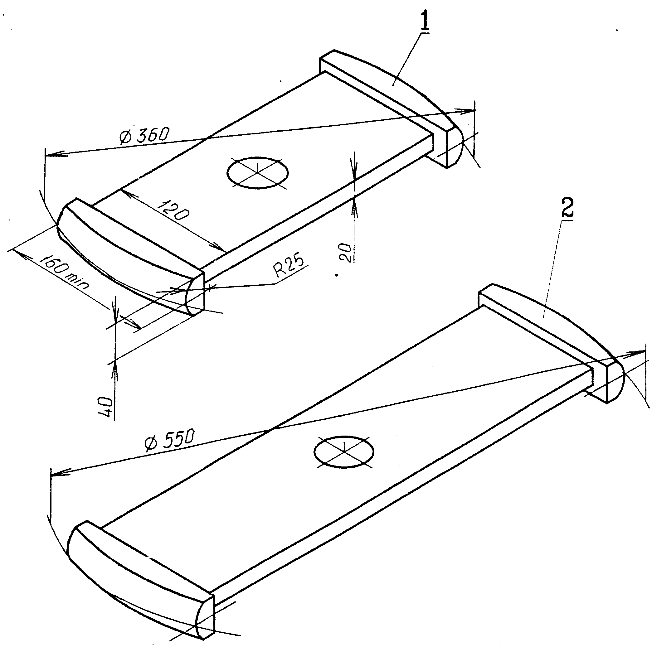

ПРИЛОЖЕНИЕ Б.2

Внешний вид УПД-1 с установленным индуктивным датчиком
7
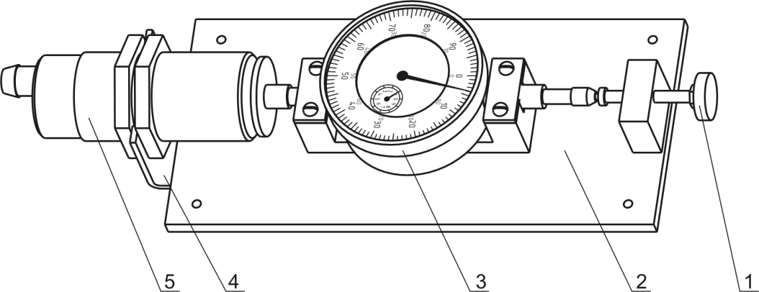
6

1-

1-Барашек; 2 – Плита; 3-Индикатор ИЧ-10; 4-Кронштейн;
5-Индуктивный датчик; 6-Насадка; 7 – Гайка (2 шт.)

